《皮件加工机械 液压平面压花机》行业标准编制说明
（征求意见稿）
- 工作简
1. 任务来源
本项目是根据工业和信息化部行业标准制修订计划（工信厅科〔2017〕70号），计划编号：2017-0764T-QB，项目名称“皮件加工机械 液压平面压花机”进行制定，主要起草单位：浙江柱达机械科技有限公司，计划完成时间2019年。
- 主要工作过程
1）起草阶段
为顺利完成标准的制定工作，在接到项目任务后，由主编单位发起，于2019年12月8日成立了由行业技术专家、皮革研究院专家、大专院校专家、用户方面专家等组成的行业标准编写工作组，并分工完成技术内容的采集和拟定、技术指标的试验验证、相关资料的收集和标准文本的编写等工作任务。标准草案完成后，起草小组与全国轻机标委会皮革机械分委会进行沟通，并对标准草案进行初审和修改，确定了标准征求意见稿。
2）征求意见阶段
现将标准“征求意见稿”及编制说明提请皮革机械分技术委员会组织全体委员进行征求意见，并在网上公布广泛征求各方意见。
3）审查阶段
……
4）报批阶段
……
- 主要参加单位和工作组成员及其所做的工作等
本文件由浙江柱达机械科技有限公司、丽水市质量检验检测研究院、中国皮革制鞋工业研究院等共同起草。
主要成员：蔡军辉、张维波、李刚……。

- 标准编写的原则和主要内容
1、标准编制的原则
本文件依据GB/T 1.1-2019《标准化工作导则 第1部分：标准化文件的结构和起草规则》进行起草。
2、主要内容的说明
1）适用范围
本文件规定了皮件加工机械 液压平面压花机的组成、型号和基本参数、要求、试验方法、检验规则、标志、包装、运输和贮存。本标准适用于制革工业中，利用专用的热模对皮革的表面或革面压印花纹。
2）技术要求及试验方法
液压平面压花机的技术难点在于如何精确的控制定型压力和温度等，本标准通过对液压平面压花机的加热温度、加热时间的试验，从而确定了技术指标的要求及试验方法；并对整机的噪声、电气安全中的急停装置、接地、保护联结电路的连续性、绝缘电阻和耐压进及整机装配质量等方面提出要求，根据相关标准的要求进行试验。
3、解决的主要问题
本文件的制定充分考虑并体现了液压平面压花机行业的新技术、新工艺等先进技术成果，为液压平面压花机的推广提供有力保证；有利于营造公平的市场竞争环境，提高产品竞争力和树立用户信心。本标准的制定填补了行业相关标准的空白，完善了行业标准体系。
- 主要试验（验证）情况
液压平面压花机是制革工业中重要的实用型机器，成型时间和工作温度的控制直接影响着成型质量的优劣。在本标准的编写过程中，针对加热时间、加热温度做了大量试验研究。试验选用GYYB12-1200/100×137型机器，使用皮革，测试前不经预热处理，所有试验均在压强887N/cm²下进行。
1. 加热温度试验：使用皮革各10张进行，加热时间按现场经验设定为5s，热模工作温度在100℃～130℃区间，每隔5℃设一试验点。经试验发现，当加热温度低于100℃时，压痕不明显；当热模工作温度高于130℃时，容易使皮革烫伤、起皱或起泡。根据不同的材料，加热温度在100℃～130℃内调节时，可获得比较满意的压痕效果。因此本标准中规定热模工作温度为100℃～130℃范围内。
2. 加热时间试验：使用皮革各10张进行，加热温度设定为120℃。经试验发现，加热时间少于2s时压痕明显不足；加热时间超过6s时，容易使皮革材料起皱、变形、起泡等现象逐渐增多；根据不同材料，加热时间在3s～5s时效果比较理想。另因热模时间过长也影响生产效率。因此本标准中规定热模时间为3s～5s范围。
- 标准中涉及专利的情况
本标准不涉及专利问题。
- 预期达到的社会效益、对产业发展的作业等情况
由于原材料（真皮、人造革）在生产出来后是不带有花纹的，如果直接用原材料缝制，是无法提升产品的美观及时尚性。随着人们的生活品质不断提升，对产品的外观及时尚的需求性也越高，所以在皮革表面上压印不同花纹，提升终端产品的设计多元性，来满足不同地区、不同年龄的消费群体对时尚的追求，促使压花行业的可持续性发展。
传统压花机的升级意味着一个庞大的市场需求量，同时随着“一带一路”的发展步伐，各行业的出口量也在逐年上升。企业积极参加各类国内外展会，展现我们“中国制造”的高品质，努力提高国产压花设备在国际市场上的地位和占有率。
- 与国际、国外对比情况
本文件没有采用国际标准。
本文件制定过程中未查到同类国际、国外标准。
本文件制定过程中未测试国外样品、样机。为了满足国内不断发展的制革行业的需求，我国在皮革机械的研发上投入日益加大，近年来经过不断创新，自主研发生产了一些国外没有的新品制革设备。液压平面压花机为制革工艺改良的设备，正是我国自主研发的产品，已广泛的运用到制革行业生产中。
本文件水平为国内先进水平。
- 在标准体系中的位置，与现行相关法律、法规、规章及相关标准，特别是强制性标准的协调性
本专业领域的标准体系框图如下：
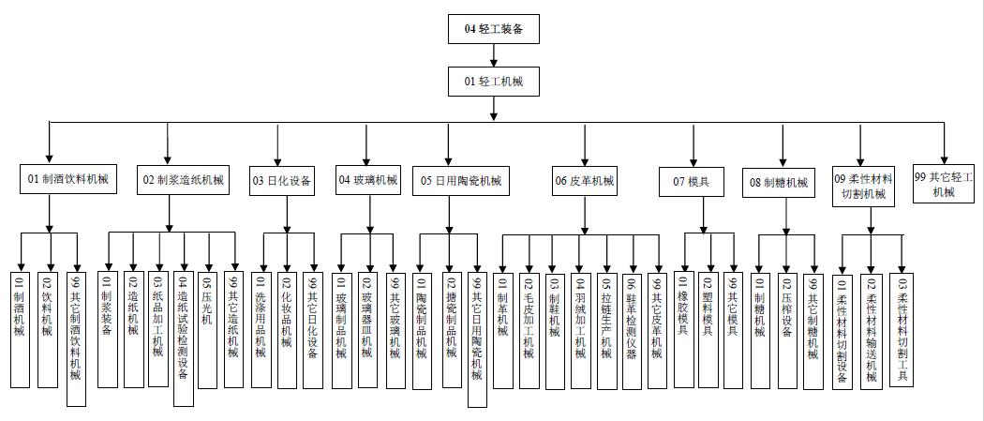
本标准属于轻工装备领域标准体系“轻工机械”大类，“皮革机械”中类，“制革机械”小类。
本标准与现行相关法律、法规、规章及相关标准协调一致。
- 重大分歧意见的处理经过和依据
无。
- 标准性质的建议说明
建议本标准的性质为推荐性行业标准。
- 贯彻标准的要求和措施建议
建议本标准发布半年后实施。同时建议标准发布后，由标准化技术归口单位和各地政府主管部门配合组织培训，同时多渠道进行介绍和宣传，广泛树立标准化意识，并使相关单位尽快了解、掌握标准，在产品设计和制造中予以应用。
- 废止现行相关标准的建议
无。
- 其他应予说明的事项
本标准计划完成时间是2019年，已办理延期申请。

